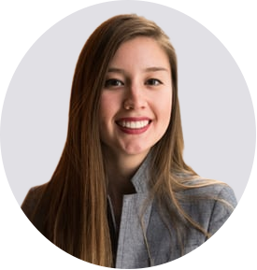

办公资源 2年在校学生活动经验

**教育背景**

**工作经历**

**实践经历**

**专业技能**

**自我评价**

20xx-20xx 西华师范大学 专业：学科教学 学历：教育硕士

20xx-20xx 陕西医药大学 专业：语言文学 学历：文学学士

20xx.09—20xx.01 湖北XX大学附属中学 语文教研组语文教师

教学能力：能够运用大学课程中的理论方法，结合实际课堂教学，完成新课改的教学目标及任务；

专业能力：专业课成绩前10，曾在校内教学设计大赛中获得优秀成绩，掌握多种教学模式与方法。

教学成果：班级教学情况良好，被评为年级优秀班集体，班级语文单科平均分年级第一。

教学荣誉：获得2016年语文教学组最佳语文教师荣誉。

20xx.09—20xx.01 广东XX大学XX学院会计系办公室 办公室行政助理

内务支持：负责收发学校传真复印、扫描文档、收发信件、文件、快递包裹的接收等。

活动支持：负责学校员工活动，各种展览、庆典、会议安排、组织、文体活动安排等。

专业技能：会计从业资格证书、助理会计师资格证（初级会计师资格证）。

语言技能：CET-4、普通话二级甲等。

软件技能：计算机《二级MS Office高级应用》《二级Access数据库》证书。

其他技能：中国音乐学院五级证书（已学至九级）。

良好的公共关系意识，善于沟通，具备一定的活动策划和组织协调能力。

良好的心态和责任感，吃苦耐劳，擅于管理时间，勇于面对变化和挑战。

良好的学习能力，习惯制定切实可行的学习计划，勤于学习能不断提高。

PERSONAL RESUME

求职意向：上海地区教育培训相关岗位

生日：19xx.07.07

工作经验：应届生

电话：180xxxx0000

邮箱：XXXXX@qq.com

现居：上海

政治面貌：党员